Советы родителям по преодолению детской агрессии

1. Упорядочьте систему требований, следите за своими поступками, показывая ребенку личный (положительный) пример.

2. Поддерживайте дисциплину, выполняйте установленные правила.

3. Собственным примером приучайте ребенка к самоконтролю.

4. Давайте ребенку понять, что вы его любите таким, какой он есть.

5. Направьте его энергию в положительное русло (например, спорт, где ребенок может научиться контролировать эмоции, управлять своим поведением (восточные единоборства, бокс, ушу, рисование, пение).

6. Предъявляя ребенку свои требования, учитывайте его возможности, а не свои желания.

7. Игнорируйте легкие проявления агрессивности, не фиксируйте на них внимание окружающих.

8. Включайте ребенка в совместную деятельность, подчеркивайте его значимость в выполняемом деле.

9. На проявление агрессии устанавливайте жесткий запрет в том случае, когда агрессия, не являясь защитной реакцией, служит для ребенка своеобразным «развлечением».

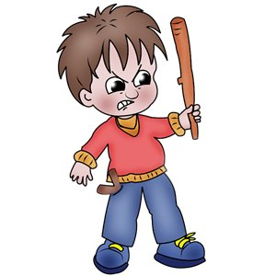
10. Научите ребенка жалеть. Он должен понять, что своим поведением доставляет огорчение, причиняет страдание близким людям.

11. Никогда не заставляйте ребенка забывать, что он добрый. Например, скажите ему: «Зачем ты так делаешь, ведь ты хороший, добрый!».

12. Практикуйте эмоциональное поощрение за проявление доброты. В этом случае ребенок быстро сумеет перерасти «естественную возрастную агрессивность» и научится быть гуманным и добрым.

13. В том случае, если у ребенка имеется потребность выплеснуть агрессивные эмоции, ему предоставляется такая возможность в игре. Можно предложить ему следующие игры: подраться с подушкой; рвать бумагу; используя «стаканчик для криков», высказать свои отрицательные эмоции; поколотить стул надувным молотком; громко спеть любимую песню; налить в ванну воды, запустить в нее несколько пластмассовых игрушек и бомбить их мячом; пробежать несколько кругов вокруг дома или по коридору; покидать мяч об стену; устроить соревнование «Кто громче крикнет», «Кто выше прыгнет», «Кто быстрее пробежит».

14. Если это возможно, сдерживайте агрессивные порывы ребенка непосредственно перед их проявлением, остановите занесенную для удара руку, окликните ребенка.

15. Учите ребенка выражать свои негативные эмоции в социально приемлемой форме. На первом этапе предложите ребенку переносить свой гнев с живого объекта на неживой, затем научите ребенка выражать свои чувства, переживания в словесной форме.

16. Помните, что бороться с агрессивностью нужно терпением, объяснением, поощрением.

